PEDIDO DE PROVIDÊNCIA Nº / 2025

Sr. Presidente,
Srs. Vereadores:

O Vereador que a este subscreve requer, ouvida a Casa e após os trâmites regimentais, que seja enviada correspondência ao Exmo. Sr. Prefeito Municipal, solicitando-lhe providências cabíveis junto ao Órgão Competente, no sentido de que SEJA REALIZADA A REVITALIZAÇÃO DE PRAÇA LOCALIZADA NA RUA AFRÂNIO DE MELO FRANÇA, EM FRENTE AO NÚMERO 219, NO BAIRRO DONA SILVIA.

JUSTIFICATIVA: Solicito a revitalização da praça, incluindo serviços de limpeza, pois o espaço encontra-se em estado de abandono, com acúmulo de lixo, mato alto e infraestrutura deteriorada. Essa situação compromete a qualidade de vida dos moradores, desestimula o uso do local e favorece a presença de animais peçonhentos.

Sete Lagoas, 16 de junho de 2025

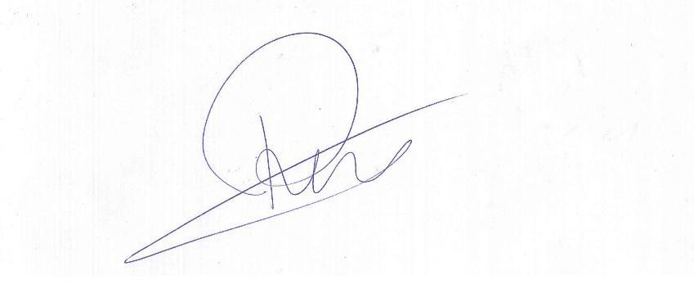

Roney Geraldo Gomes
Vereador

